Nama: Deni Himawan
NPM: 23312050
SESI 1
Web CMS

Deskripsi Project:
BeachGo Lampung merupakan aplikasi berbasis web yang menyediakan informasi destinasi wisata pantai di Lampung serta fitur pemesanan tiket secara online. Aplikasi ini membantu pengguna menemukan pantai dengan menampilkan deskripsi singkat, harga tiket, dan lokasi, serta memungkinkan pengguna melakukan booking dengan memilih tanggal kunjungan. Dengan sistem ini, pengguna dapat merencanakan wisata dengan lebih mudah dan praktis tanpa harus datang langsung ke lokasi.

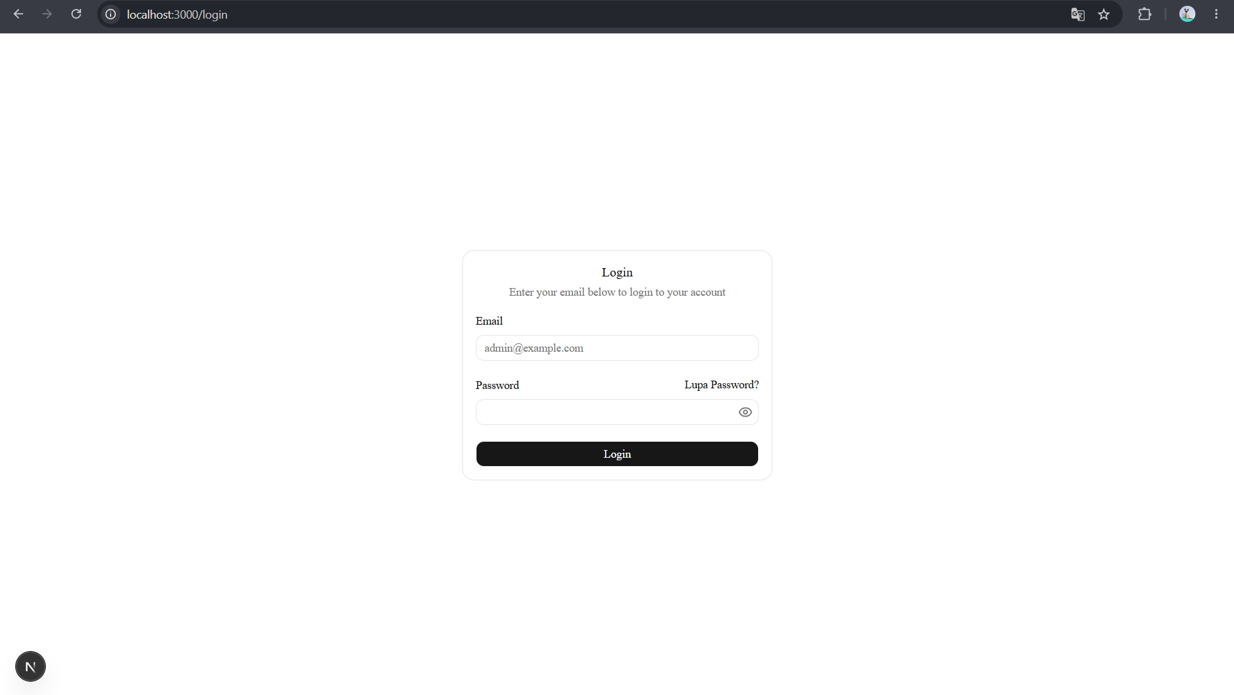
gambar 1. Halaman Login
Pada gambar diatas merupakan halaman login untuk admin mengelola user, pantai, dan rating pantai. Untuk akun admin akan kami buatkan manual sehingga admin hanya bisa login dan mengganti password saja untuk masuk ke halaman dashboard.

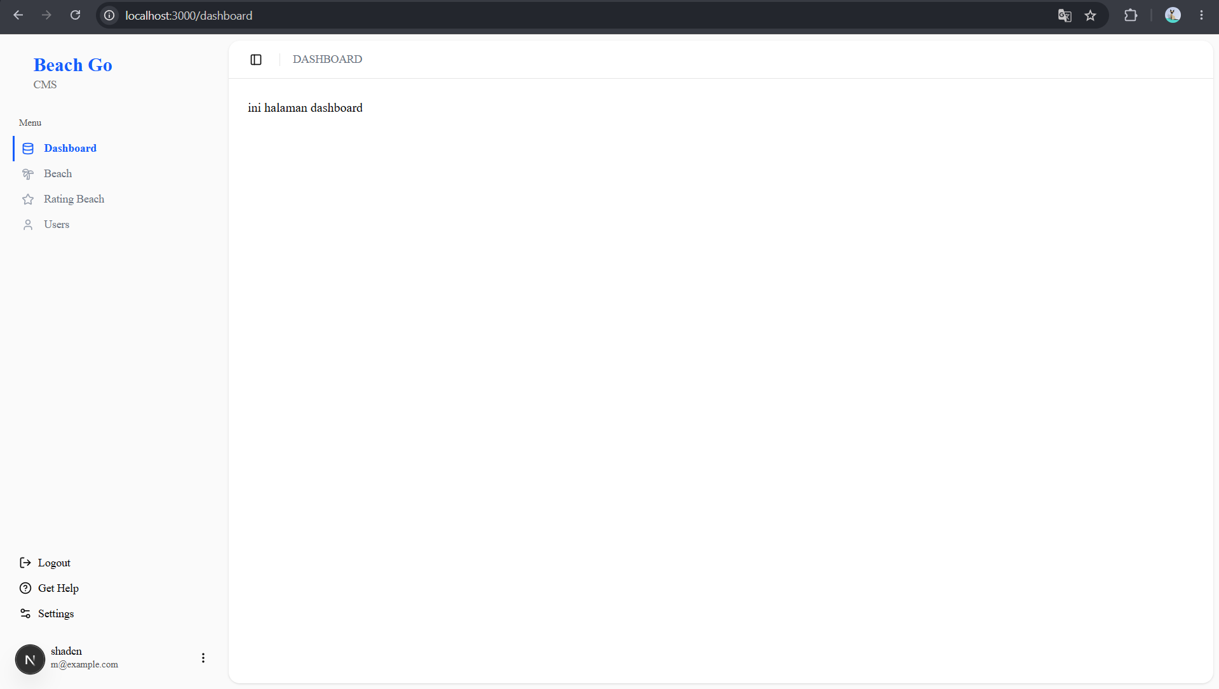
gambar 2. Halaman Dashboard
Pada gambar diatas merupakan halaman dashboard. Pada halaman dashboard ini saya hanya baru membuat sidebar dan juga navheader. Yang nantinya admin akan mengelola pantai, rating, dan pengguna menggunakan isi dari halaman yang terdapat pada sidebar di sebelah kiri tersebut.

